Міністерство освіти і науки України

Львівський національний університет імені Івана Франка

Факультет електроніки та комп’ютерних технологій

Кафедра радіоелектронних і комп’ютерних систем

Звіт

про виконання лабораторних робіт №1-2

“Структура файлової системи UNIX, основні команди, команди роботи з

файлами. Система розмежування доступу в UNIX та Solaris, права доступу до

файлів і керування ними”

Виконав

студент групи ФеІ-23

Морозенко Богдан Андрійович

Перевірив

ac. Сінькевич О. О.

Львів – 2019

Варіант-1

Дата виконання роботи 17.09.19

ОС – Ubuntu 12.04 LTS

**Хід роботи**

**№1**

Поміняйте ваш пароль.

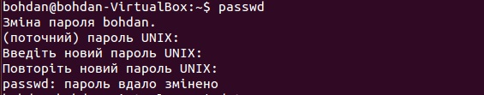

Виведіть системну дату.

C:\Users\Natalia\Desktop\Solya\1.jpg

Підрахуйте кількість рядків у файлі:

C:\Users\Natalia\Desktop\Solya\1.jpg

Виведіть на екран вміст відповідного файлу.

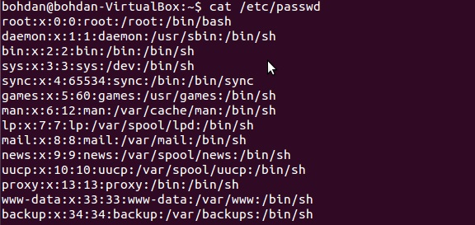

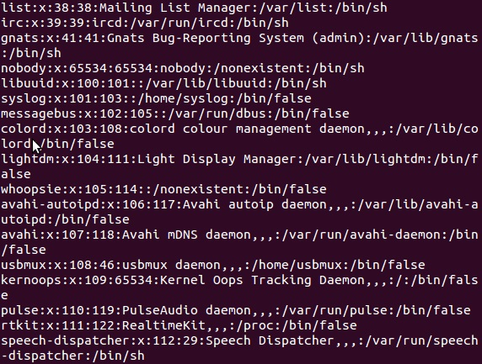

C:\Users\Natalia\Desktop\Solya\3.jpg

Виведіть календар на <1995+№варіанту> рік.

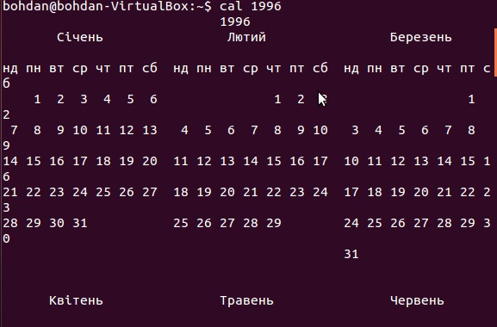

Виведіть календар на 1752 рік. Чи не помічаєте що-небудь цікаве у

вересні? Поясніть.

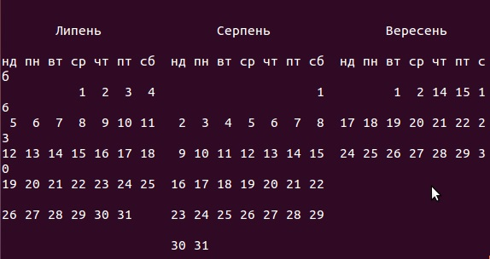

*Вважається, що Григоріанська реформа відбулася 3-го вересня 1752-го року. На цей час, більшість країн визнала реформу (хоч деякі не визнали її аж до початку 1900-их). Десять днів, які слідували за цією датою, були вилучені реформою, тож дати того місяця виглядають трохи незвично.*

Визначте, хто ще завантажений у систему.

C:\Users\Natalia\Desktop\Solya\8.jpg

Наберіть команду ping. Поясніть результат.

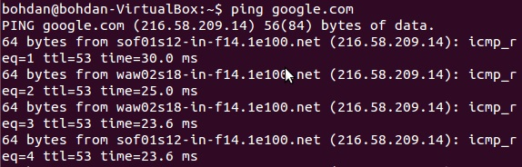

Скопіюйте (скопіюйте, а не перемістіть, бо система перестане працювати коректно!) файли у ваш домашній каталог різними способами.

C:\Users\Natalia\Desktop\Solya\a.jpgC:\Users\Natalia\Desktop\Solya\q.jpg

Створіть каталог lab\_1. Скопіюйте в нього з вашого домашнього каталогу копію файлу 1, яку ви отримали в п.10, під ім'ям my\_<ім’я файлу 1> . Перемістіть в цей каталог з вашого домашнього каталогу копію файлу 2, яку ви отримали в п.10, перейменувавши його при цьому в my\_<ім’я вихідного файлу 2> .

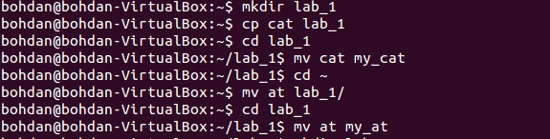

Створіть каталог lab\_1\_<№варіанту> і перейдіть в нього. Скопіюйте в каталог lab\_1\_<№варіанту> файл з п.4 під ім'ям n<ім’я вихідного файлу>.

C:\Users\Natalia\Desktop\Solya\w.jpgC:\Users\Natalia\Desktop\Solya\w.jpg

За допомогою команд cat і more перегляньте його вміст.

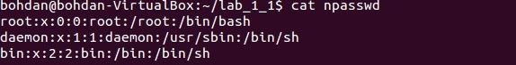

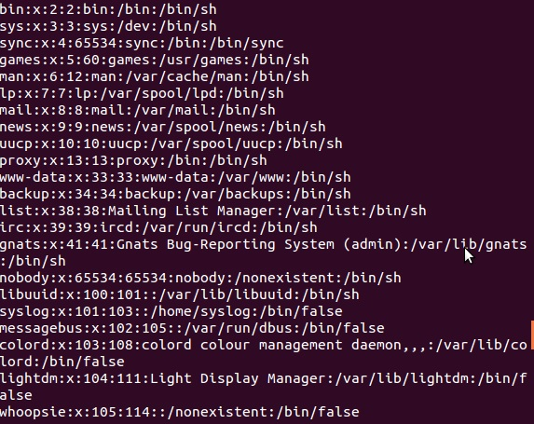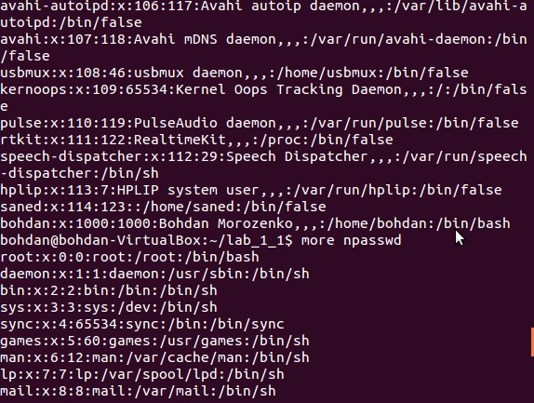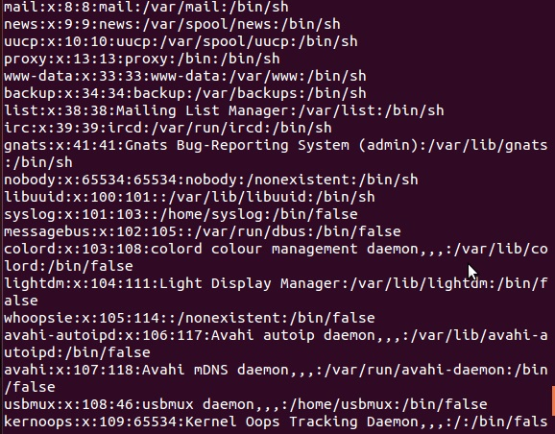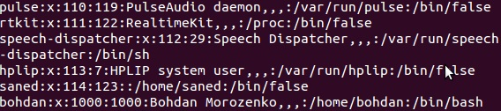

Перейдіть у свій домашній каталог. Видаліть каталог lab\_1\_<№варіанту>.

C:\Users\Natalia\Desktop\Solya\w.jpg

№2

Створіть каталог lab\_2. Скопіюйте в каталог lab\_2 файл /bin/cat під назвою my\_cat. За допомогою файлу my\_cat, що знаходиться в каталозі lab\_2, перегляньте уміст файлу .profile.

C:\Users\Natalia\Desktop\Solya\1.jpg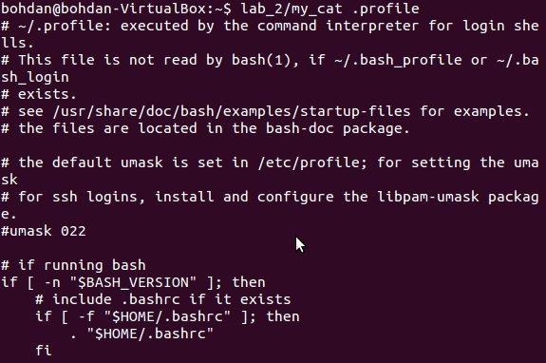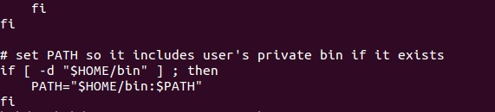

Перегляньте список файлів у каталозі lab\_2. Потім перегляньте список усіх файлів, включаючи приховані, з повною інформацією про файли. Зверніть увагу на права доступу, власника, дату модифікації файлу, що ви тільки-но скопіювали. Потім перегляньте цю інформацію про оригінальний файл (той, який копіювали) і порівняйте два результати.

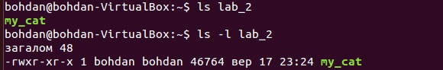

C:\Users\Natalia\Desktop\Solya\1.jpg

Змініть права доступу до файлу my\_cat так, щоб власник міг тільки читати цей файл. Переконайтеся в тім, що ви зробили ці зміни і повторіть п.3.

C:\Users\Natalia\Desktop\Solya\Знімок екрана з 2019-09-18 03_50_43.jpg

Визначте права на файл my\_cat таким чином, щоб Ви могли робити з файлом усе, що завгодно, а всі інші — нічого не могли робити. Поверніться в домашній каталог. Змініть права доступу до каталогу lab\_2 так, щоб ви могли його тільки читати. Спробуйте переглянути простий список файлів у цьому каталозі. Спробуйте переглянути список файлів з повною інформацією про них. Спробуйте запустити і видалити файл my\_cat з цього каталогу.

**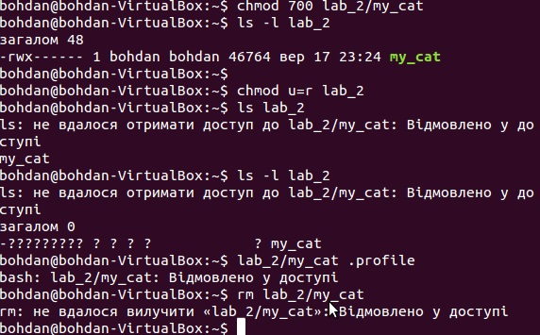**

За допомогою команди su <user name> , завантажтесь в систему, користуючись обліковим записом іншого користувача. (Вам потрібно знати пароль цього користувача.) Спробуйте отримати доступ до Вашого каталогу lab\_2. Перевірте, чи правильно зроблено завдання попереднього пункту. Створіть каталог lab\_2\_2.

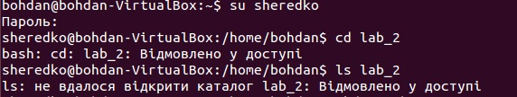C:\Users\Natalia\Desktop\Solya\1.jpg

Знову завантажтесь в систему, користуючись своїм обліковим записом. Спробуйте зробити власником каталогу lab\_2 іншого користувача. Спробуйте зробити себе власником каталогу lab\_2\_2. Поясніть результати.

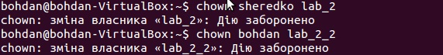

Зайдіть у каталог lab\_2. Зробіть так, щоб нові створені файли і каталоги діставали права доступу згідно Таблиці. Створіть новий файл і каталог і переконайтеся в правильності ваших установок.

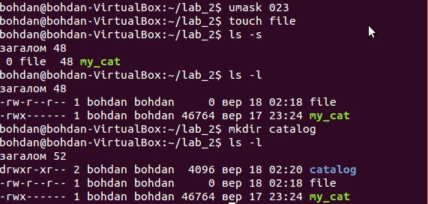

Поверніть собі права читати, писати, та переглядати зміст каталогів. Створіть у каталозі lab\_2 каталог acl\_test та у ньому файли file1, file2. Під час створення file1 командою echo додайте до нього довільний текст. Виведіть ACL для file1

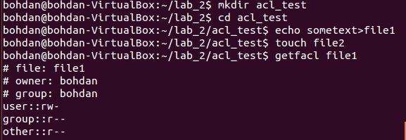

Змінить права доступу на file1 так, щоб тільки власник мав право на читання. Увійдіть до системи під іншим обліковим записом та спробуйте прочитати вміст file1. Що отримаємо? Поверніться до свого облікового запису.

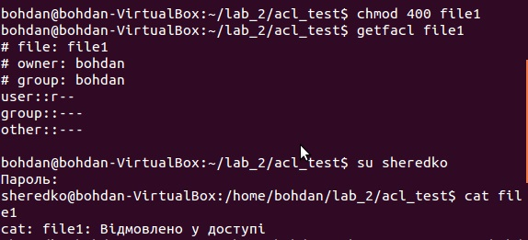

За допомогою команди setfacl встановіть значення маски таким чином щоб дозволити читати зміст file1 іншому користувачу. Виведіть ACL для file1. Увійдіть до системи під іншим обліковим записом, та спробуйте прочитати вміст file1. Ви повинні мати таку змогу.

C:\Users\Natalia\Desktop\Solya\1.jpg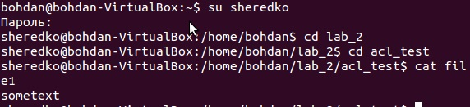

**Висновок**

На цих практичних роботах я оволодів практичними навичками роботи в системі UNIX. Ознайомився із структурою файлової системи, основними командами роботи з файлами. Також я оволодів практичними навичками керування правами доступу до файлів і їхнього аналізу в ОС UNIX.